<Bild>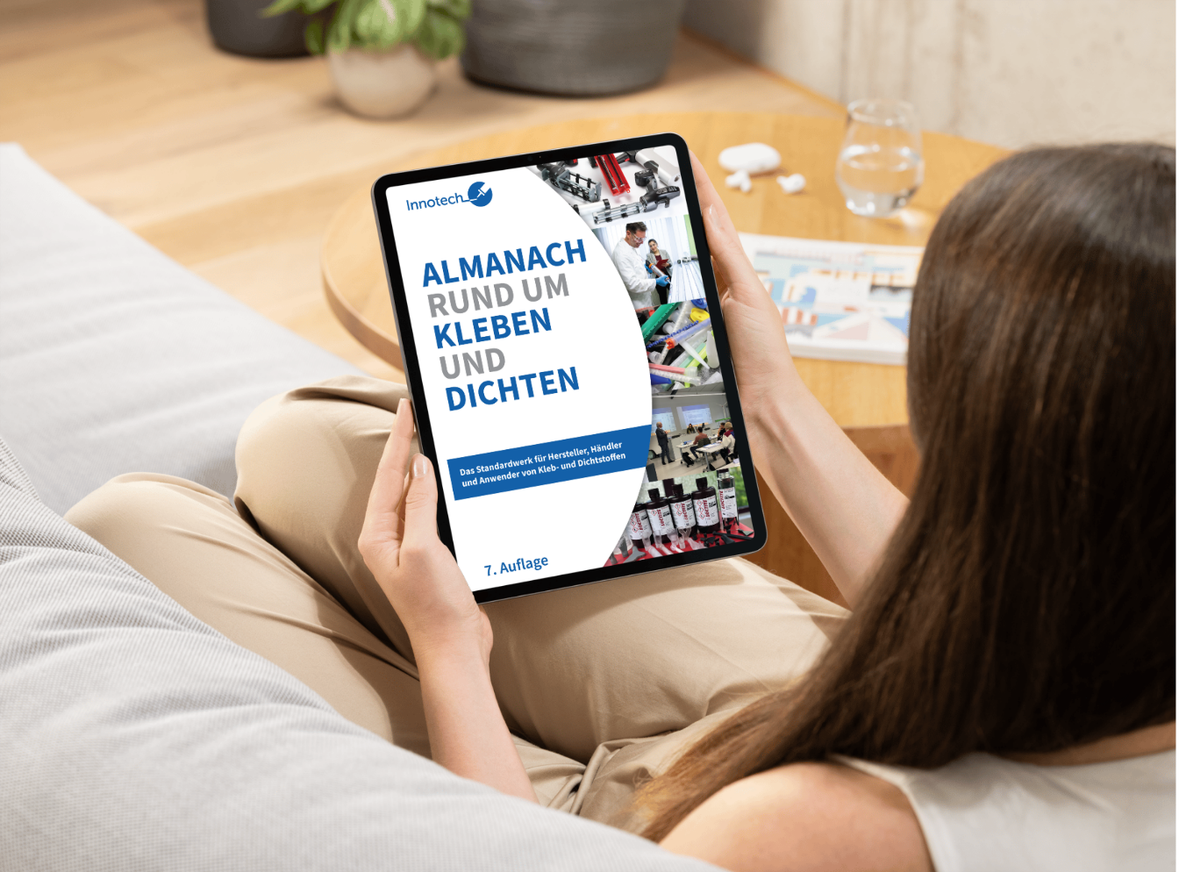
<Bildunterschrift> Die 7. Auflage des Almanach wurde fertig gestellt und ist ab sofort auch als kostenloses E-Book für eine mobile Nutzung erhältlich. Bild: Innotech
<Dachzeile> News von Innotech

<Head> Jetzt auch als kostenloses E-Book: Die 7. Auflage des "Almanach – Rund um Kleben und Dichten" ist erschienen

<Teaser> Die 7. Auflage des "Almanach – Rund um Kleben und Dichten" ist da! In der überarbeiteten und erweiterten Version liefert Innotech erneut geballtes Fachwissen für die Klebetechnik-Branche. Ab sofort steht das Standardwerk nicht nur als Printausgabe, sondern erstmals auch als kostenloses E-Book zum Download bereit.

<Text> Die Klebetechnik entwickelt sich kontinuierlich weiter – und mit ihr der „Almanach – Rund um Kleben und Dichten“. Die renommierte Fachpublikation erscheint nun in ihrer 7. überarbeiteten und erweiterten Auflage und bietet Fachleuten, Unternehmen und Interessierten erneut geballtes Expertenwissen in einem einzigartigen Sammelwerk. Zusätzlich zur Printversion, kann die neueste Ausgabe ebenfalls als kostenloses E-Book heruntergeladen werden. Damit wird der Zugang zu wertvollen Fachinformationen noch einfacher und flexibler.

Der Almanach hat sich in der Branche über die Jahre als unverzichtbares Nachschlagewerk etabliert. In seiner neuesten Ausgabe widmet er sich unter anderem den neusten innovativen Möglichkeiten aus dem Bereich der Kleb-, Dichtstoffe und Klebebänder, den neusten Trends zum Thema 3D-Druck, dem dazu passenden Zubehör und Anwendungsmöglichkeiten für die Klebetechnik und beleuchtet die neuesten Entwicklungen im Bereich der manuellen Klebstoffapplikation. Dank der engen Zusammenarbeit mit Experten aus Wissenschaft und Industrie bietet die Publikation eine umfassende Sammlung aktueller Fachartikel, die praxisnahe Lösungen und zukunftsweisende Technologien vorstellen.

Mit insgesamt 62 Fachartikeln von führenden Unternehmen und Forschungseinrichtungen bietet der Almanach tiefgehende Einblicke in alle relevanten Aspekte des Klebens und Dichtens. Die Beiträge decken ein breites Themenspektrum ab – von neuen Klebstoffformulierungen und Lösungen der Klebstoffhersteller über innovative Applikationsverfahren bis hin zu konkreten Verarbeitungstipps für die Industrie.
Ein besonderes Highlight der 7. Auflage ist nach wie vor die stets aktuelle und branchenweit einzigartige Marktübersicht aller namhaften Hersteller über Austraggeräte und Applikationszubehör. Hier erhalten Leser detaillierte Informationen zu 1K- und 2K-Kartuschensystemen sowie den passenden Mischer Systemen, Kartuschenpressen – von manuellen über pneumatische bis hin zu akkubetriebenen Modellen und den passenden Applikationsdüsen, statischen Mischern und Zubehör für die Vor- und Nachbereitung des Klebstoffauftrags.
Dank dieser fundierten Informationen ermöglicht der Almanach einen schnellen Marktüberblick und hilft Fachleuten, die richtige Auswahl an Klebstoffsystemen und Zubehör für ihre spezifischen Anforderungen zu treffen.

Eine digitale Wissensplattform für die Branche
Erstmals steht der Almanach als digitale Ausgabe kostenlos zum Download bereit. Dieser Schritt erleichtert den Zugriff auf aktuelle Informationen und ermöglicht eine direkte Vernetzung mit führenden Unternehmen und Forschungseinrichtungen. Viele Artikel enthalten interaktive Verlinkungen zu weiterführenden Ressourcen, Unternehmenswebsites und Expertenprofilen.
Zusätzlich bietet der Almanach eine zentrale Plattform für Fachleute aus verschiedenen Bereichen:
- Klebstoffentwickler, die nach passenden Applikationsgeräten, Kartuschen, Statik Mischern und Zubehör suchen
- Produktmanager in der Klebstoffindustrie, die einen umfassenden Marktüberblick benötigen
- Anwender in der Fertigung und Montage, die ihre Klebeprozesse optimieren möchten
- Ausbilder und Referenten an Universitäten und Bildungseinrichtungen, die aktuelles Lehrmaterial nutzen möchten
- Alle, die sich für das Thema Kleben und die neuesten Entwicklungen und Branchentrends interessieren.
Durch die enge Zusammenarbeit mit Herstellern, Entwicklern und Zulieferern wird der Almanach kontinuierlich aktualisiert und erweitert. Damit bleibt er eine einzigartige Wissensquelle für alle, die sich mit Klebetechnik beschäftigen.
Jetzt herunterladen und einen Schritt voraus sein
Mit der 7. Auflage setzt Innotech erneut Maßstäbe für die Wissensvermittlung in der Klebetechnik. Die Inhalte sind nicht nur fundiert und praxisnah, sondern auch auf die neuesten Branchentrends abgestimmt. Besonders die neuen Beiträge rund um die Klebetechnik zeigen, welche innovativen Möglichkeiten sich in der Zukunft ergeben.
<Action Item> Den Almanach jetzt kostenlos herunterladen unter:
<Link> https://www.innotech-rot.de/digitaleralmanach/

Der nächste Almanach ist in Planung – jetzt mitwirken!
Bereits jetzt beginnt die Planung für die nächste Ausgabe. Unternehmen, die ihre Expertise präsentieren und sich als Innovationsführer der Branche positionieren möchten, haben bereits jetzt die Möglichkeit, sich mit eigenen Fachartikeln zu beteiligen. Dies ist eine einmalige Chance, die Sichtbarkeit in der Fachwelt zu erhöhen und sich direkt mit der Klebetechnik-Community zu vernetzen.
<Action Item> Weitere Informationen finden Sie hier:
<Link>https://www.innotech-rot.de/almanach/ihr-fachbeitrag-im-almanach/

<Abbinder> Über Innotech Marketing und Konfektion Rot GmbH
Das Unternehmen ist Gewinner des Top 100 Awards 2025, sowie des „Großen Preis des Mittelstandes 2023“ und Experte Nummer eins im Bereich der manuellen Klebstoffapplikation. Es und sorgt an der Schnittstelle zwischen Klebstoffhersteller, Händler und Anwender mit zunehmend individualisierten und auf den Kunden zugeschnittenen Produkten und Dienstleistungen für bestmögliche Beratung und bietet vielseitige Problemlösungen. Das Portfolio umfasst den Vertrieb von Kartuschenpressen aller namhaften Hersteller inkl. eigenem Reparaturservice, dem europaweit größten Sortiment an Klebstoffzubehör, Bemusterungslogistik und Beratung für Klebstoffhersteller, umfangreiche Dienstleistungen rund ums Kleben, 3D gedruckte Sonderdüsen und Statik Mischer, sowie klebtechnische Weiterbildungen zur Klebfachkraft und zum Klebpraktiker in Kooperation mit dem Fraunhofer IFAM. Mit der Herausgabe des „Almanach rund um Kleben und Dichten“, ist zudem ein Standardwerk nicht nur für das manuelle, sondern für das Kleben allgemein entstanden.

<Redaktioneller Ansprechpartner>
Innotech Marketing und Konfektion Rot GmbH
Denise Horn
d.horn@innotech-rot.de
+49 (0) 7253 98885513

